ICS：
CCS：
湖北省地方标准
DB XX XXXXX—XXXX

光纤传感器和沥青路面同步施工技术规程
Technical specification for simultaneous construction of optical fiber sensor and asphalt pavement

(点击此处添加与国际标准一致性程度的标识)

XXXX - XX - XX发布
XXXX - XX - XX实施
地方标准发布部门 发布

目次
目次 I
前言 II
1 范围 1
2 规范性引用文件 1
3 术语和定义 1
4 设备 3
5 光纤传感器沥青路面同步施工技术规程 4
6 嵌入式光纤传感器的保护措施 9
7 耦合器拓扑结构设计方案 11
附录A 14
参考文献 15

前言
本文件按照GB/T 1.1—2020《标准化工作导则 第1部分：标准化文件的结构和起草规则》的规定起草。本文件共7章、1个附录，主要内容包括：光纤传感器和沥青路面同步施工技术的适用范围、规范性引用文件、术语和定义、设备、光纤传感器沥青路面同步施工工艺、嵌入式光纤传感器的保护措施、耦合器拓扑结构设计方案、光纤传感器沥青路面同步施工工艺标准相应参数等。
本文件实施过程中，请专家与学者将发现的问题、建议反馈至武汉理工大学（地址:湖北省武汉市武昌区和平大道1178号；联系电话：027-86537997；电子邮箱: zeyu.zhang@whut.edu.cn），供修订时参考。
本文件所涉及的专利技术为武汉理工大学所有，使用授权许可，应与之联系。应识别出的专利为：
- 武汉理工大学.嵌入式光纤光栅传感器与沥青路面协同变形的评价方法（授权号： CN113916147B）
- 武汉理工大学.一种沥青道路移动荷载识别方法、装置、电子设备及介质（公布号：CN116226780A）
- 武汉理工大学.基于FBG光纤的路面压实度监测方法、装置及电子设备（公布号：CN115236004A）
- 武汉理工大学.一种嵌入式光纤光栅传感器的施工固定方法（公布号：CN114892562A）
- 武汉理工大学.一种传感光缆在沥青路面结构中的铺设方法（公布号：CN114717902A）
本文件的某些内容涉及专利，经专利权人或专利申请人同意，本文件的发布机构不承担识别与保护专利的责任。
本文件由武汉理工大学提出。
本文件由交通运输厅归口。
本文件起草单位：武汉理工大学、湖北交投京港澳高速公路改扩建项目管理有限公司、葛洲坝集团交通投资有限公司。
本文件主要起草人：沈典栋、罗蓉、张泽宇、杨琴、李政颖、余鑫、陈彧、廖梦回、蔡勤峰、刘宇佼、姜海光、杨天宏、李咸昆、邱胜强、黄婷婷、张雪梅。

光纤传感器和沥青路面同步施工技术规程

范围
本规程规定了光纤传感器和沥青路面同步施工的技术和方法，主要包括：光纤传感器和沥青路面同步施工技术的适用范围、规范性引用文件、术语和定义、设备、光纤传感器沥青路面同步施工工艺、嵌入式光纤传感器的保护措施、耦合器拓扑结构设计方案、光纤传感器沥青路面同步施工工艺标准相应参数等。

规范性引用文件
下列文件中的内容通过文中的规范性引用而构成本文件必不可少的条款。其中，注日期的引用文件，仅该日期对应的版本适用于本文件；不注日期的引用文件，其最新版本（包括所有的修改单）适用于本文件。
GB/T 1.1-2020 标准化工作导则第1部分:标准化文件的结构和起草规则
GB/T 321 优先数和优先数系
GB/T 3101 有关量、单位和符号的一般原则
GB/T 3102.3 量和单位
GB/T 14559 变化量的符号 和单位
GB/T 15834 标点符号用法
GB/T 15835 出版物上数字用法
GB/T7714 信息与文献参考文献著录规则
GB/T 20000.1-2004 标准化工作指南
GB/T 20001.7-2017 标准编写规则
JTG D50-2017 公路沥青路面设计规范
JTG F40-2004 公路沥青路面施工技术规范
HBHCSGCSG 湖北省高速公路建设标准化指南（路面工程）

术语和定义
下列术语和定义适用于本文件。

光纤 Optical fiber
光纤是光导纤维的缩写，是一种由细长柔软的玻璃或塑料材料组成，根据“光的全反射原理”可实现光信号的传输，且能够在长距离传输中减少信号强度的损耗。

光纤传感器 Fiber sensor
光纤传感器是一种利用光纤来实现信号检测和测量的传感器。其由光纤等光电器件组成。

纵向光纤 Longitudinal fiber
纵向光纤的布设方向平行于道路行车方向。

横向光纤 Transverse fiber
横向光纤的布设方向垂直于道路行车方向。

通信光缆 Communication optical cable
通信光缆是一种用于传输信号和数据的电缆，通常由多根绝缘导线组成，这些导线包裹光纤以提供保护和性能优化。

耦合器拓扑结构 Coupler topology
耦合器拓扑结构是指在电子电路或通信系统中，用于将多个输入信号进行连接和分配的一种布局方式。它可以实现信号的传输、交换和分配功能。

无效数据 Invalid data
中心波长偏移量显著低于或超过相邻传感器解调数据1.5倍以上的解调数据。

有效存活率 Effective survival rate
铺设的光纤传感器中，排除无效数据对应的光纤传感器后，尚剩余的光纤传感器所占全部光纤传感器的比例。

解调仪 Demodulator
解调仪是一种电子设备，用于将调制信号中携带的信息信号分离出来，恢复原始的基带信号。在本标准中，解调仪用于对光纤传感器的中心波长漂移量进行实时监测与数据储存。

设备

光纤传感器
采用波长调制型光纤传感器中的布拉格光纤传感器，要求传感器直径为5 mm，抗压模量小于等于30 GPa。

解调仪
解调仪采用全光谱，光学接头为FC/APC，精度为1 pm，工作温度为0 ℃~50 ℃，储存温度为-5 ℃~55 ℃。

熔接设备
利用熔接设备，将从路肩处迁出的光纤传感器和通信光缆相连。

标记笔
白色标记笔，用以标记光纤位置，推荐标记笔直径为5 mm。

光缆车/光缆盘
利用光缆车或光缆盘对光缆进行布设，要求行进稳定性好，操控性和机动性强。

光纤传感器沥青路面同步施工技术规程

目的
沥青路面施工过程中处于高温、重载的复杂环境，而光纤纤芯十分脆弱，同步施工过程中容易发生压断、熔断或弯折等情况，导致光纤传感器存活率较低、多通道解调导致的光源衰减、路边设备和传输线路易破损等问题。为避免上述现象发生，特制定本规范。

光纤传感器布置位置
光纤传感器单车道布置位置如图1所示，涉及横向和纵向布置两种方案。纵向光纤平行于道路行车方向；横向光纤垂直于道路行车方向。由于横向光纤可以布设在路肩中，为了施工方便，故纵向光纤传感器检测应变，横向光纤传感器用于监测温度变化。

纵向光纤
如图 1所示，两根纵向光纤（蓝色实线）的嵌入位置为沿行车方向最外侧车轮的中心点上，纵向光纤传感器沿行车方向每隔20m设置光纤传感器传感部位。
埋设于行车道下的纵向光纤传感器用于检测应变，埋设于路肩下的纵向光纤传感器用于检测温度。

横向光纤
如图 1所示，横向光纤传感器（红色实线）垂直于行车方向，每隔50 m进行设置。在40 m处引出至路肩，并加装高模量保护套，用于监测不同沥青面层层底的横向应变。

纵向光纤与横向光纤协同
为了避免横向和纵向光纤传感器的测量点发生干涉，两者的起始位置间隔10 m。在各试验段和各层结构层中，光纤传感器传感部位的编号方式相同。根据每段的实际长度，路段尾端（右侧）的光纤传感器传感部位布置可能增加或减少。
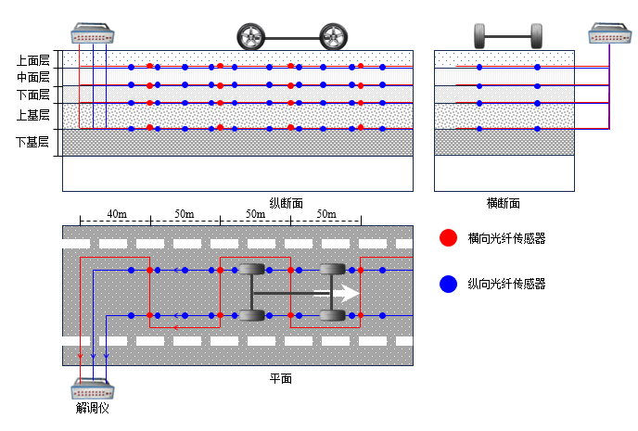
图 1 沥青路面光纤传感器布置图

同步施工工艺
沥青路面与光纤传感器同步施工工艺流程图如图 2所示。首先，进行基层的施工并通过布设位置图纸标记嵌入位置；其次，布置光纤传感器在标记处后进行固定与保护，接着将沥青混合料覆盖在光纤传感器上并进行摊铺压实操作；最后，进行光缆与解调仪的组接并进行拓扑结构的设计。
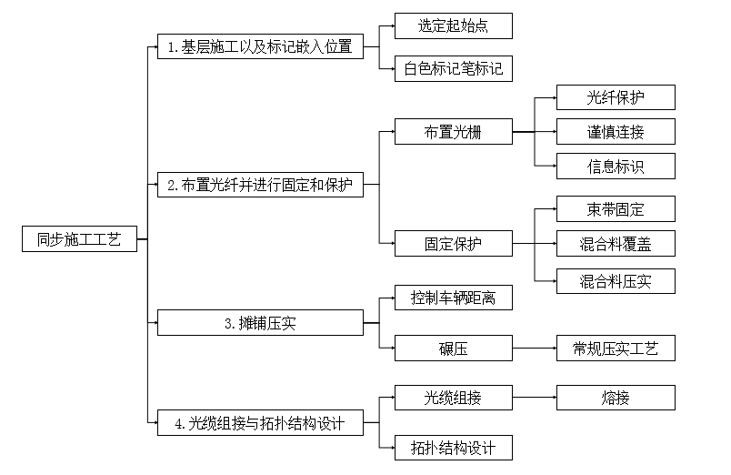
图 2 光纤传感器施工工艺流程图
货车是经济运输的主要工具，在进行施工之前，需通过对湖北省近年来货车流量的统计，确定经过路面的重载货车的主要类型。通过确定不同类型货车的轮距来进行光纤传感器位置的布设，根据表 1所示。
表 1 不同车辆类型的光纤传感器布设位置（车道为3.75m）
轴数 | 轮距（m） | 纵向光纤传感器与车道中心线的距离（m）
2 | 2.2~2.5 | 1.10~1.25
3 | 2.5~2.8 | 1.25~1.40
4 | 2.8~3.2 | 1.40~1.60
在光纤位置确定之后，需要对其进行预埋操作。应在前一层施工完毕后和下一层摊铺之前快速完成光纤传感器的预埋，避免沥青混合料温度下降到表 2所示的对应温度以下。施工全程应尽量避免光纤传感器被施工车辆碾压。
下卧层  表面的温度  （℃） | 相应于下列不同摊铺层厚度的最低摊铺温度（℃）
下卧层  表面的温度  （℃） | 普通沥青混合料 |  |  | 改性沥青混合料或SMA沥青混合料
下卧层  表面的温度  （℃） | <50mm | (50~80)mm | >80mm | <50mm | (50~80)mm | >80mm
<5 | 不允许 | 不允许 | 140 | 不允许 | 不允许 | 不允许
5~10 | 不允许 | 140 | 135 | 不允许 | 不允许 | 不允许
10~15 | 145 | 138 | 132 | 165 | 155 | 150
15~20 | 140 | 135 | 130 | 158 | 150 | 145
20~25 | 138 | 132 | 128 | 153 | 147 | 143
25~30 | 132 | 130 | 126 | 147 | 145 | 141
>30 | 130 | 125 | 124 | 145 | 140 | 139
表 2 不同摊铺层厚度的最低摊铺温度

标记嵌入位置
分别在横纵向光纤传感器嵌入的具体位置用白色记号笔标记，如图 3 a所示，并将光纤传感器准确放置在标记线路上。

布置光缆
a) 在布置光缆时，要注意光缆的保护。利用光缆车或光缆盘对光缆进行布设，光缆一般比较脆弱，需要避免被撞击、拉扯等操作，以免损坏光缆。
b) 接头连接在布置光缆时，需要注意光缆的接头连接。连接光缆时，要选用专业的光缆接头器和测试仪器，确保每个接头都紧密无空隙地连接，这样可以保证光缆传输信号的质量。
c) 信息标识在光缆布置完成后，要对光缆进行标识，以便管理和维护。标识应包括光缆的型号、长度、起始点和终止点等信息。

固定与保护传感器
a) 采取沥青混合料预覆盖的方式对光纤传感器进行固定与保护，如图 3 b所示，该工序和摊铺工序同步进行。
b) 逐步铺设光缆到预定位置，然后在光纤传感器布设后利用沥青混合料以确保光缆得到良好的覆盖和保护。
c) 最后使用压路机对沥青混合料进行适当的压实，形成坚固的保护层。

摊铺
摊铺路面，如图 3 c所示，将沥青混合料通过摊铺机均匀铺设在基层上，形成平整的道路表面。摊铺机宜连续匀速摊铺，拌和机生产能力应与摊铺机摊铺速度相匹配。

调整车辆距离
摊铺过程中，为了防止光纤传感器被车辆持续碾压，应注意观察并调整光纤传感器与施工车辆车轮的距离，如图 3 d所示，车辆前行需要进行微调，防止布设好的光纤偏离原标记位置。

碾压
采用正常压实工艺对沥青路面进行压实，如图 3 e所示，采用相同方法依次完成沥青路面中面层和上面层层底光纤传感器的嵌入。依照先稳压后振动的碾压原则，保证压实均匀。

熔接
利用熔接的方法，将从路肩处迁出的光纤传感器和通信光缆相连。
a)进行熔接时，首先需要清洁和准备光纤的端面。
b)将两根光纤放入熔接机的纤芯对准单元中，并进行自动或手动对准。一旦对准完成，熔接机会使用电弧或激光等热源加热光纤端面，使其熔化并融合在一起。
c)冷却过程会使熔接点固化，并形成一个稳定的连接。熔接光纤的最佳温度通常是在200°C到250°C之间。
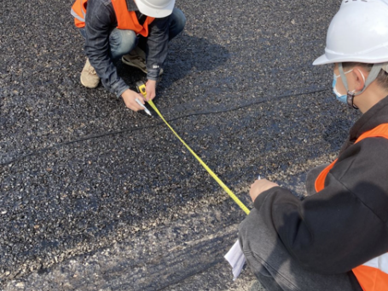  - 标记嵌入位置 | 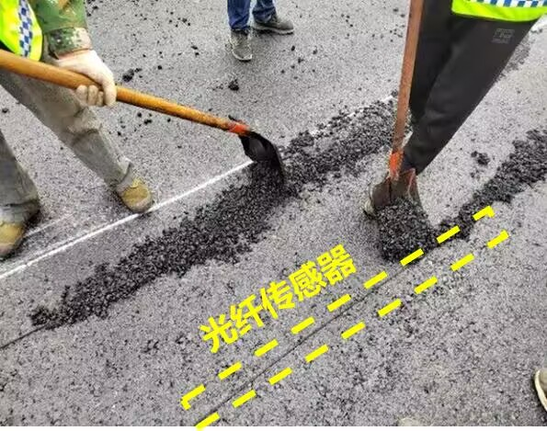  - 固定与保护传感器
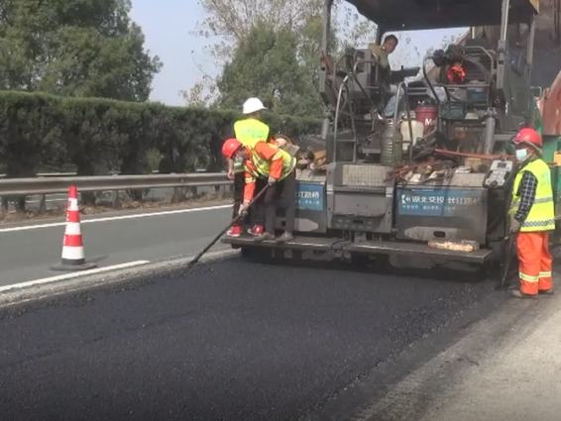  - 摊铺 | 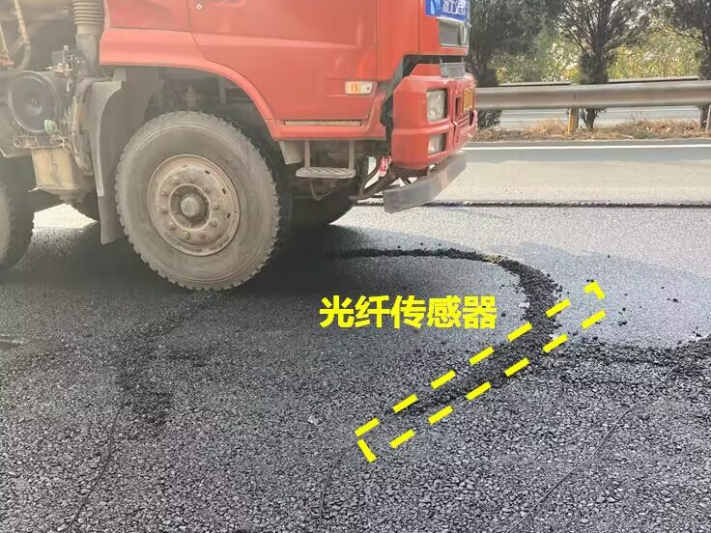  - 控制车辆距离
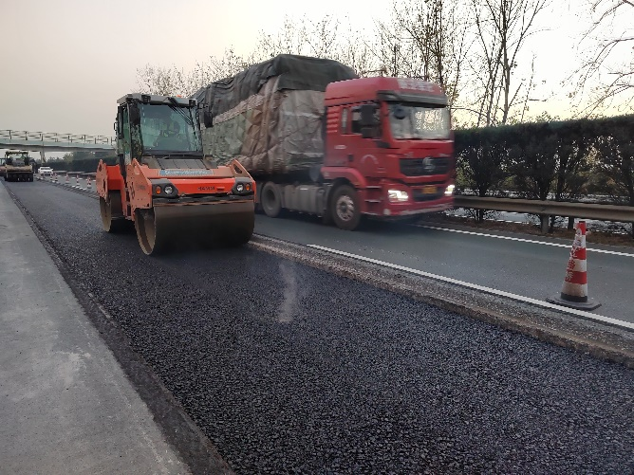
沥青路面压实
图 3 光纤传感器和沥青路面同步施工技术

拓扑结构设计
根据路面系统需求选择合适的电源和解调仪设备。
a) 根据连接图和电缆规格，进行实际的连接工作。
b) 确保正确地连接电源的正负极和解调仪的输入输出端口。
c) 完成连接后，进行电气测试以验证连接的正确性和可靠性。
d) 通过设计拓扑结构连接电源和解调仪，从而提高系统的灵活性和可扩展性。

嵌入式光纤传感器的保护措施

目的
当摊铺机经过时，由于其布料螺旋的影响，光纤传感器会被翻动的沥青混合料横向推移，偏离标记位置或发生弯折。如果采用额外材料将光纤传感器固定之后再进行摊铺，会极大地降低传感器的施工效率，延误沥青混合料正常铺筑。因此，采用热拌沥青混合料预覆盖于光纤传感器之上对其进行固定与保护。

保护措施注意事项

十字交叉处保护
a) 覆盖沥青混合料虽能够保护光纤传感器不被碾压破坏，但无法经受运料车辆车轮持续碾压造成的损坏。尤其是横向光纤和纵向光纤交叉处，如图 4 a所示，所以在运料车移动和替换时需时刻注意对光纤传感器的保护。
b) 具体措施为在运料车替换前牵出横向光纤并放置在路肩处，待运料车替换后再重新引回，如图 4 b和图 4 c所示。其中交叉部位多处容易被压断，此时，应当取消交叉结构，布设两条平行的光纤来防止因摊铺导致的压断破坏。
c) 此外，固定后接入和接出部分，被两车多次碾压，可能会导致光纤破坏，对此问题，有以下改进措施：弯折处螺旋钢管保护，选择符合规范要求的螺旋钢管，通常是带有一定弹性和耐腐蚀性能的材质，以确保对光缆的有效保护。

沥青混合料覆盖保护
a) 将制备好的沥青混合料覆盖在光纤传感器上，起到保护效果。
b) 将光纤传感器的光缆沿着标记好的记号逐步敷设到预定位置，并留出足够的余量。
c) 使用固定夹或束带等材料，将光缆牢固地固定在面层上，确保光缆不会受到外部振动和风吹等影响。
d) 在光缆的周围撒布沥青混合料，以确保光缆得到良好的覆盖和保护。
e) 使用振动压路机或手动压路器等工具，对沥青混合料进行适当的压实，确保其紧密贴合光缆表面并形成坚固的保护层。
f) 再使用切割机在沥青混合料压实层开凿适当槽口，并将光纤传感器嵌入其中。
g) 使用适当的胶黏剂或填充材料填满槽口，使传感器与沥青混合料牢固地连接在一起。这种方式在保护传感器的同时，还可以提供更好的机械固定性。

转向保护
在进行光纤转向之前，确保光纤连接器的干净、对齐和固定。使用专门设计的纤维棒、光纤清洁盒和光纤洗涤剂进行清洗，确保光纤端面的干净无污染。同时，确保连接器的对齐和固定，避免连接时产生光信号损耗或连接不稳定。施工过程中需采取以下措施，以防止光纤传感器受损：光纤转向时要注意避免光纤的过度弯曲。
a)根据光纤类型和规格，并保持光纤的弯曲半径在安全范围内。
b)光纤转向过程中，需要保护光纤免受物理损伤和环境影响。避免光纤遭受强烈的撞击、拉扯或压力。
c)纵向光纤传感器在试验段尾端路肩处引出时应以弧线形式引出，如图 4 d所示，转向角度宜大于90°。
在完成保护措施之后，需要对其有效存活率进行检验，有效存活率要求大于90%。
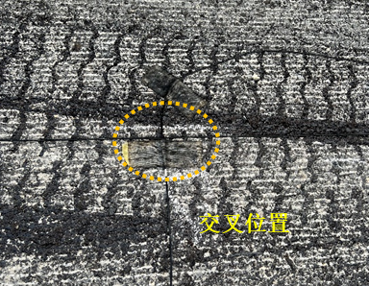  - 横纵向光纤交叉处 | 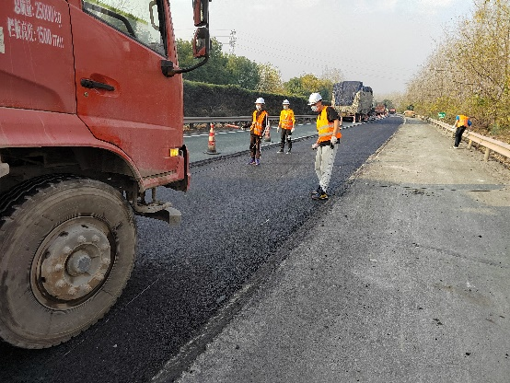  - 料车替换
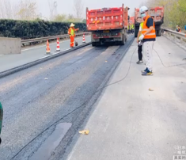  - 光纤迁出 | 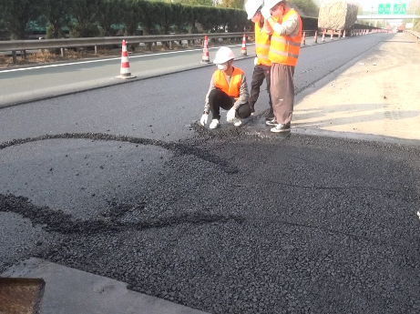  - 光纤转向保护
图 4 光纤传感器保护措施

耦合器拓扑结构设计方案
利用耦合器拓扑结构可实现光纤传感器的首部与尾部相连。在路面结构层之间需采取分段连接方案，同一路面结构层内采取分层连接方案。

分段连接方案
常见的分段连接方案是将光纤传感器分成不同的段，每个段对应不同的监测区域或参数。这样可以实现对多个位置或多个参数同时进行监测和检测。

7.1.1具体施工措施可按如下步骤进行：
确定光缆位置：首先需要确定在何处对光缆进行分段连接，这可能基于具体的安装需求和传感器的布置设计。
切割光缆：在确定的位置上，使用专业的光缆切割工具对光缆进行精确的切割，确保切口整齐、平直，同时避免损坏光纤。
光缆连接质量验证：对切割后的光缆进行连接处理,连接完成后，需要进行光纤连接质量的测试验证，以确保信号传输的稳定性和准确性。

7.1.2光纤的具体埋设方案可按如下步骤进行：
a)光纤从解调仪牵出，通过耦合器。耦合器将光纤分为两个通道，一条光纤牵向第一段首段，另一条光纤牵向第一段尾端，如图 5所示。
b)在首段再次通过耦合器1分为两条光纤，一条光纤沿着上面层和中面层垂直接入，终点与下面层相连。
c)耦合器1的另一条光纤垂直接入路面层直接与基层光纤相连。
d)在尾端的耦合器2分为两条光纤分别连接上面层和中面层。
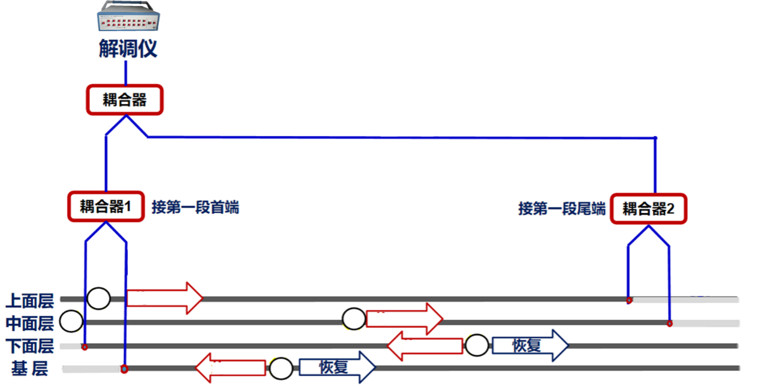
图 5 分段连接方案

分层连接方案
光纤传感器分层连接方案是将光纤传感器按照不同的层次进行连接，以实现对多个层次或区域的监测和检测。这种连接方案可以在大范围的结构或设备中实现多点监测，并且便于定位和分析问题。

7.2.1具体施工措施可按如下步骤进行：
布置光纤：应当确保光纤在各层之间的布置合理，避免光纤之间的干扰和交叉连接。
采集数据：考虑如何对分层连接的光纤传感器进行数据采集、处理和分析，以实现对多个层次数据的整合和综合分析。

7.2.2光纤的具体埋设方案可按如下步骤进行：
a)光纤从解调仪牵出，通过耦合器。耦合器将光纤分为两部分，一条光纤牵向上面层第一段尾段，另一条光纤牵向上面层第二段首端，如图 6所示。
b)每一层都按这种方法依次相连，从而保证光纤传感器的使用安全。
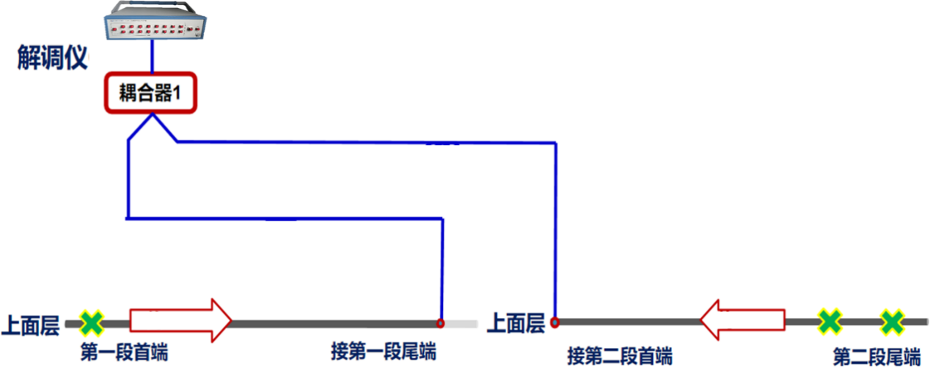
图 6分层连接方案

传输光波强度的提升措施
设备布置完毕后通过光强损耗测试对其传输性能进行评估。通信光缆的光强损耗是无法避免的，主要分为：接续损耗、弯曲损耗和长度损耗。

7.3.1接续损耗
原因：接续损耗主要包含三个方面：①光纤材料对光波的吸收损耗；②光波在光纤内部传输时的散射损耗；③光纤与接续盒熔接时的损耗。
措施在熔接通信光缆与接续盒时，使用酒精擦拭保持熔接位置处洁净，并使用高精度光纤端面切割刀切割光纤，保证光纤端面足够平整光滑，从而降低接续损耗。

7.3.2弯曲损耗
原因：经过涵洞、边沟等地形或转弯时，通信光缆会产生不同程度的弯曲和挤压，光波传输路径发生改变，导致光波发生反射而产生弯曲损耗。这部分弯曲损耗和连接接续过程造成的接续损耗是能通过技术手段降低的。
措施：在安装通信光缆时适当调大弯曲半径和弯曲角度，降低弯曲损耗。

7.3.3长度损耗
原因：长度损耗是指当光信号经过时，会发生反射和透射，其中一部分能量被吸收或散射，导致光信号强度的降低。
措施：就近选择管理所安装解调设备，长度损耗应尽量降低但无法消除。
综上，可采取上述三方面措施降低通信光缆光波强度的平均损耗。根据附录A，施工完成后光强平均损耗需小于25dB/km。

附录A
光纤传感器沥青路面同步施工工艺标准相应参数对照
（参照性）
表 A.1 建议了光纤传感器沥青路面同步施工工艺的参数
表 A.1 光纤传感器沥青路面同步施工工艺标准相应参数对照
光纤传感器要求 |  | 施工要求
检测参数 | 要求 | 检测参数 | 要求
缆式结构铠装应变光纤传感器直径（mm） | 5 | 弯曲半径（cm） | >10
抗压模量（Gpa） | ≤30 | 弯曲角度（°） | >60
温度控制（℃） | 35~65 | 光强平均损耗（dB/km） | <25.0
温度灵敏系数（pm/℃） | α=10.80 | 有效存活率（%） | >90
—— | —— | 摊铺前散料温度（℃） | >150
—— | —— | 埋设位置偏差（cm） | ±2

参考文献
  - 赵逸宁.利用光纤光栅技术监测沥青路面温度与应力场[D].大连理工大学,2018.
  - 谭忆秋,董泽蛟,田庚亮,胡庆立.光纤光栅传感器与沥青混合料协同变形评价方法[J].土木建筑与环境工程,2009,31(2):100 -104.
  - 张权﹐张庆宇,王志斌,等．基于光纤布拉格光栅传感器的永久路面结构响应监测研究[J].传感器与微系统，2021，40(11):76-79，90.
  - 王海朋，谭忆秋，董泽蛟，等．基于光纤光栅的沥青路面状态的实时监测[J].光电子激光，2013，24(11):2186-2191.
  - Liao Menghui, Liang Sheng, Luo Rong, Xiao Yuxiang. The cooperative deformation test of an embedded FBG sensor and strain correction curve verification[J]. Construction and Building Materials, 2022, 342:128029.
  - Liao Menghui, Liang Sheng, Luo Rong, Xiao Yuxiang. The moving load identification method on asphalt roads based on the BP neural network and FBG sensor monitoring [J]. Construction and Building Materials, 2023,378:131216.
  - 谭忆秋，王海朋﹐马韶军,等.基于光纤光栅传感技术的沥青路面压实监测[J].中国公路学报,2014,27(5):112-117.
  - 马淑艳,齐锋.光纤光栅传感器在沥青路面监测中的应用[J].中小企业管理与科技(上旬刊),2012,(06):
  - 张志远,廖梦回,苗强,等. 基于表面能理论光纤埋设对沥青混合料黏附性能影响研究[J]. 武汉理工大学学报（交通科学与工程版）,2023,47(2):328-333.

